

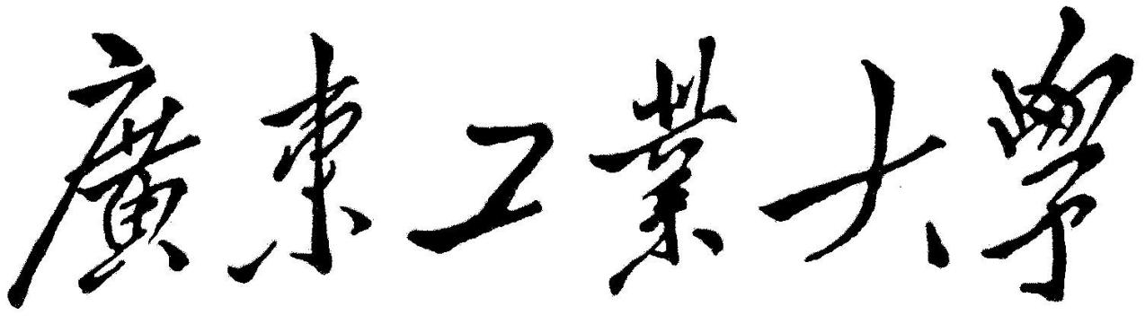

**QG中期考核详细报告书**

**题    目 论文复现**

**学   院 计算机学院**

**专 业** **人工智能**

**年级班别** **23人工智能创新班**

**学 号** **3123004832**

**学生姓名 李圣**

**2024年4 月5 日**

目录

一、论文采用模型解析 3

二、论文第Ⅱ节略解析 4

命题一：如果xi(0)≤xj(0),那么对于所有t，xi(t)≤xj(t) 4

命题二 4

• 定理一 5

三、实验效果图的复现 6

Fig.2： 7

Fig.3 8

Fig.4 9

Fig.5 10

# 一、论文采用模型解析

论文使用的模型为

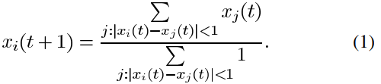

##### 其中xi(t)是代理 i 在时间 (或迭代次数) t 的观点值

**j:|xi(t)-xj(t)|<1表示满足该条件（观点值差值至多为1）的代理i和代理j互为邻居，**

**xi(t+1)等于所有邻居的观点值的平均值**

# 二、论文第Ⅱ节略解析

### 命题一：如果xi(0)≤xj(0),那么对于所有t，xi(t)≤xj(t)

##### 即每次迭代中xi(t)≤xj(t)恒成立，作者在此处证明使用了数学归纳法，他用Ni(t)表示所有代理i的集合，Nj(t)d代表所有代理j的集合，Nij(t)代表所有代理i和代理j的集合，对于任意k1∈Ni(t)，k2∈Nij(t)，k3∈Nj(t)，已知xi(0)≤xj(t)，易得xk1(t)≤xk2(t)≤xk3(t)，因此x̄Ni≤x̄Nij≤x̄Nj,即三个集合的平均数同样满足不等式，根据模型（1）可得

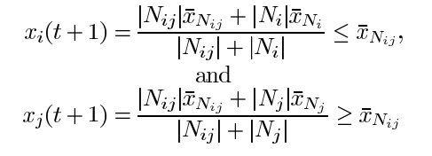

##### 其中论文使用|A|来表示集合A的基数，即集合元素的个数

##### 由此可得该模型一般性排列结论：当i<j时，xi(t)≤xj(t)

#### 命题二：将x(t)排序，最小的x1不会随迭代次数而变小，最大的xn不会随迭代次数而变大，如果在某一次迭代后xi(t)与xi(t+1)的距离大于或等于1，整个智能体系统将被分为两个子系统(一个是1~i，一个是i+1~n)

**与其他模型不同的是，该模型的意见值的平均值不一定会被保存，且方差偶尔会上升**

**由此命题引出了定理一**

* 定理一**：假如x(t)出自于模型(1)，那么对于任何i，xi(t)都将在有限的次数内收敛到一个极限 xi*, 此外，对于任意i和j，我们都会有xj*=xi*或|xj*-xi*|≥1(后者即为分为两个子系统的情况)**

**作者在此处使用反证法，假设x(0)已被排序，隐含条件是此时X(0)相邻两个互为邻居。**

**由于x1不会随迭代次数增加而减小，且xn(0)为其上界，因此它会收敛到一个值x1*,设p是x(0)收敛到x1*的最大索引，即x1到xp能收敛到x1*，而xp+1及其之后的代理均不能收敛到x1\***

**作者需要证明如果p<n,将会有一次迭代会使xp+1(t)-xp(t)≥1，因此作者假设xp+1(t)-xp(t)<1恒成立，即该模型将始终为一个系统**

**随后作者根据上述附加条件推导：**

**设定某值ϵ>0，并选定一个时间点，在这时间点之后对于i从1到p，xi到x1*的距离小于ϵ(|xi-x1*|<ϵ)。因为xp+1不会收敛到x1*，对于某值δ>0,将会有更多的迭代次数时xp+1>x1*+δ**

**对于这样的时间t，将会有xp(t+1)至少为**

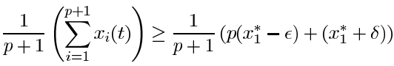

# 三、实验效果图的复现

关键有两个函数：

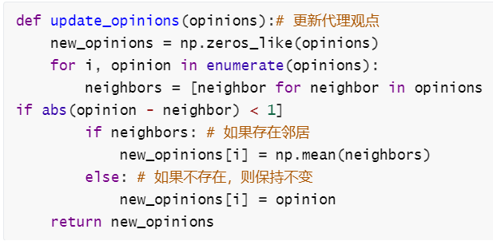

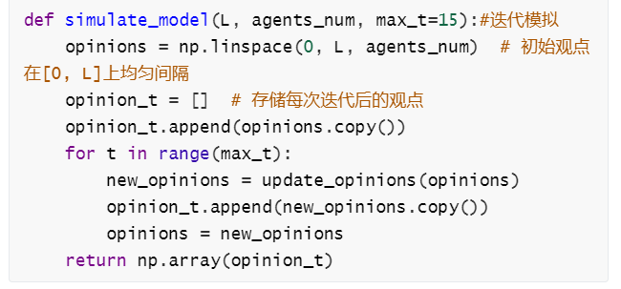

## Fig.2：

##### 描述为：不同簇在平衡时的位置，对于一个L，有初始观点均匀分布在[0.L]的5000L智能体，及利表现出它们相对于L/2的位置。虚线表示初始观点在0到L分布的端点。

##### 该图可以很好的展现出智能体收敛的稳定性，直观体现出每个L智能体 分散情况

##### 复现代码主要思想是循环遍历L，对每个L算出最终收敛的集合 opinions，再遍历opinions通过计算每个智能体的邻居的平均数放入temp，放前检查是否有重复，迭代完后将所得的坐标画为散点图

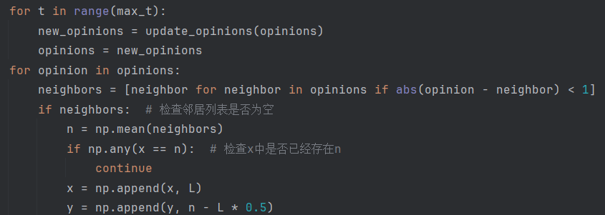

由于设备和耗时限制，我在此每个L仅用500L个智能体，L仅选取0到25，复现图如下：

##### 

## Fig.3

##### 描述为：当初始意见在半无限区间上均匀分布时，每单位长度的密度为 100 的时间演化。代理组与其余代理分离，并收敛到相隔约 2.2 的集群

##### 复现代码采用上限为100进行迭代，图只选取0到8，传入参数L=100，agents_num=100*L,

##### 复现图如下：

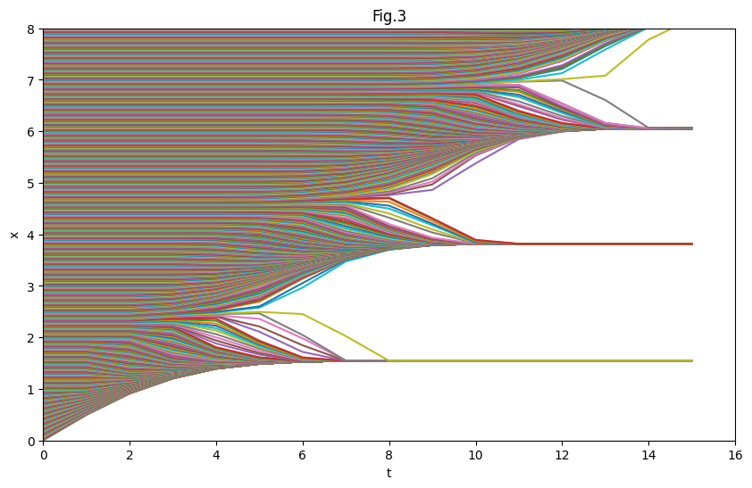

## Fig.4

##### 描述为：临时“元稳定”状态的示例。最初，形成了两个彼此不相互作用的群体，但它们都与介于两者之间的少数代理相互作用。结果，两组之间的距离缓慢减小，最终小于 1。在这一点上，这些群体直接相互吸引并合并成一个集群。

##### 复现代码传入参数L=4，agents_num=1000,复现图如下：

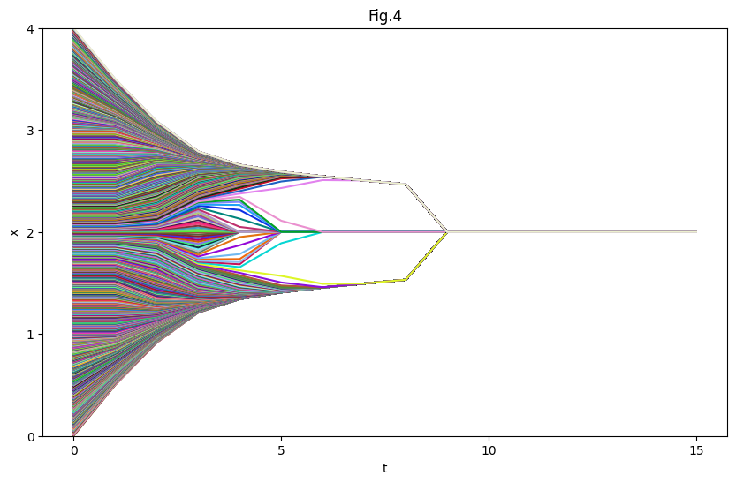

## Fig.5

##### 描述为：一个收敛到稳定平衡状态的例子，其中集群间的距离小于2。初始的意见分布是通过在区间[0, 2.5]上取251个均匀间隔的意见，以及在区间[2.5, 3]上取500个均匀间隔的意见获得的。意见最终收敛到两个集群，分别有153和598个智能体，这两个集群之间相隔的距离是1.6138，大于1.2559（等于1加上153/598）。当使用更多的智能体时，如果初始意见以相同的方式分布，即区间[2.5, 3]上的密度是区间[0, 2.5]上密度的十倍，那么会得到类似的结果。

复现代码将初始意见按描述进行分布



复现图如下：

